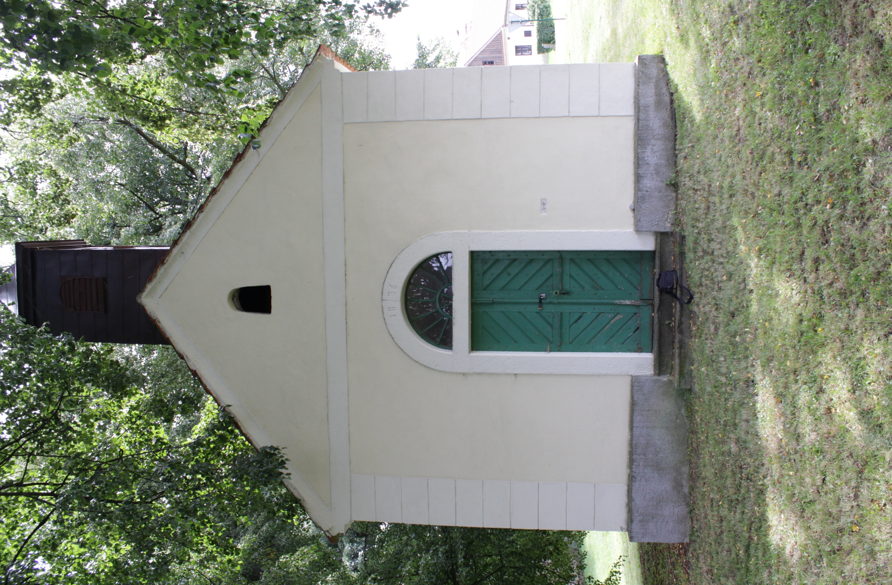
Obec Drahouš
srdečně zve v pátek 14.září od 18,30 hodin na krátké zastavení a hudební vystoupení Martina Louženského v kapli Jména Panny Marie v Tlestkách

